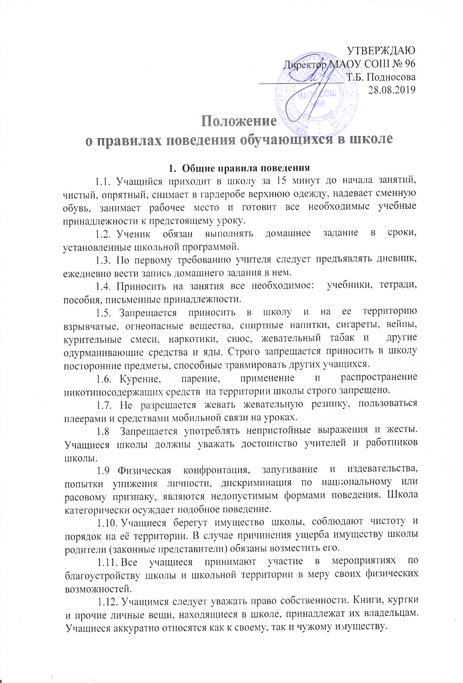К учащимся, присвоившим чужие вещи, могут приниматься дисциплинарные меры (вплоть до исключения из школы).
  - Учащимся, нашедшим потерянные или забытые, по их мнению, вещи, предлагается сдать их дежурному администратору или учителю.
  - Нельзя без разрешения педагогов или администрации уходить из школы в урочное время. Выйти из школы можно, предъявив разрешение на выход, подписанное классным руководителем или администратором.
  - В случае пропуска занятий учащийся должен предъявить классному руководителю справку от врача о причине отсутствия на занятиях.

- Поведение на занятиях
  - Когда учитель входит в класс, учащиеся встают, приветствуют учителя. Подобным образом учащиеся приветствуют любого взрослого, вошедшего в класс во время занятий (кроме времени работы на компьютере).
  - Каждый учитель определяет правила поведения учащихся на своих занятиях, эти правила не должны ущемлять достоинство ученика.
  - Во время урока нельзя шуметь, отвлекаться самому и отвлекать других товарищей от занятий посторонними разговорами, играми и другими, не относящимися к уроку делами, так как этим нарушаются права других на получение необходимых знаний.
  - На уроке учащиеся имеют право пользоваться школьным инвентарем, который они возвращают учителю после занятия. Относиться к нему надо бережно и аккуратно.
  - Если учащийся хочет задать вопрос учителю или ответить на вопрос, он поднимает руку.
  - Ученик вправе отстаивать свой взгляд и свои убеждения при обсуждении различных спорных и неоднозначных вопросов в корректной форме.

- Поведение учащихся до начала, в перерывах и после

окончания занятий.
  - Во время перерывов (перемен) учащийся обязан: навести чистоту и порядок на своем рабочем месте; выйти из класса, если попросит учитель; подчиняться требованиям учителя.
  - Во время перемены учащиеся могут свободно перемещаться по школе, кроме мест, где им запрещено находится в целях безопасности (подвал, кухня, физическая и химическая лаборатории).
  - Во время перемен учащимся запрещается толкать друг друга, бросаться предметами и применять физическую силу.
  - Во время перемен учащимся запрещается выходить из школы без разрешения классного руководителя или дежурного администратора.
  - Категорически запрещено самовольно раскрывать окна, сидеть на подоконниках.
  - Во время перемен учащиеся не должны бегать по лестницам, вблизи оконных проемов и в других местах, не приспособленных для игр.
  - Дежурный класс помогает дежурному учителю следить за соблюдением дисциплины во время перемен.

- Поведение учащихся в столовой
Во время еды в столовой учащимся надлежит придерживаться хороших манер и вести себя пристойно.
  - Входить и выходить из помещения столовой спокойно, не торопясь, соблюдая дисциплину и порядок;
  - Не входить в столовую в верхней одежде;
  - Не вносить в столовую сумки и портфели;
  - Не входить в пищеблок (кухню);
  - Бережно относиться к мебели и посуде;
  - Перед тем как сесть за стол, не забывать тщательно вымыть руки;
  - Учащиеся должны уважительно относиться к работникам столовой.
  - Разговаривать во время еды следует негромко, чтобы не беспокоить тех, кто ест по соседству.
  - После приема пищи учащиеся убирают за собой посуду, ставят на место стулья.

- Обязанности дежурного по классу

Дежурные назначаются в соответствии с графиком дежурства по классу.
  - Дежурные помогают педагогу подготовить класс для следующего урока, производят посильную уборку классного помещения.
  - Во время перемены дежурный ученик (ученики) по просьбе учителя проветривают класс, помогает ему разместить, учебный материал для следующего урока, раздает тетради.
  - В конце рабочего дня дежурные учащиеся готовят класс для следующего рабочего дня (протирают пыль с мебели, поливают цветы).

6. Обязанности дежурного по школе

Дежурство осуществляется учащимися 6 -11 классов. В обязанности дежурного входит:

6.1. Проверять сменную обувь у учащихся при входе в школу; помогать раздеваться учащимся младших классов;

6.2. Следить за порядком в раздевалках;

6.3. Обеспечивать чистоту и порядок на закрепленных за ними участках школы;

6.4. Оказывать необходимую помощь в организации учебно-воспитательного процесса учителям и администрации школы.

6.5. Ежедневно, по окончании уроков, дежурные приводят в порядок закрепленные за ними места дежурства и сдают их классному руководителю или дежурному администратору.
  - Дежурный не имеет право применять физическую силу при пресечении нарушений со стороны учащихся.

- Рекомендации к внешнему виду учащихся
В школу учащиеся приходят в форменной одежде делового стиля.
  - Для девушек (девочек) - юбка в клетку с сиреневой полоской или классический сарафан; сиреневая однотонная блузка (рубашка); темно-синий бомбер или пуловер. Волосы аккуратно собраны в косы или классическую прическу. Запрещаются окраска волос (в неестественные цвета), пирсинг, тату, татуаж и длинные ногти.
  - Для юношей (мальчиков) – темно – серые классические брюки, сиреневая однотонная рубашка, темно-синий бомбер или пуловер. Аккуратная, мужская, короткая стрижка. Запрещается окраска волос (в неестественные цвета), пирсинг, тату.
  - Одежда должна соответствовать возрасту.
  - Применение излишней косметики, украшений в школе не допустимо.
  - В школе все учащиеся ходят в сменной обуви.
  - Спортивная одежда предназначена для уроков физической культуры (футболка, цвет которой соответствует литеру класса, спортивные брюки или шорты, в соответствии с температурным режимом), на других уроках она неуместна.
  - Находиться в школе в верхней одежде без особых на то причин не разрешается.
  - На уроках технологии мальчики должны иметь рабочий халат, девочки - фартук и головные уборы.
  - На торжественные общешкольные мероприятия учащиеся приходят в парадной форме:
девушки (девочки) - в темных юбках или классическом сарафане в клетку с сиреневой полоской и белых блузках (допускаются темные брюки);
юноши (мальчики) - в темных костюмах и белых рубашках (желательно наличие галстука или мужской бабочки).
  - На праздничные вечера, концерты учащиеся выбирают одежду по своему усмотрению.

- Заключительные положения
  - За нарушение настоящих Правил и Устава школы к учащимся применяются меры дисциплинарного и воспитательного воздействия, предусмотренные уставом школы.
8.2. За грубые и неоднократные нарушения требований Устава школы и настоящих Правил учащийся может быть исключен из школы.
8.3. Настоящие правила распространяются на все мероприятия, проводимые за пределами школы.

